2023年岳阳市初中学业水平考试试卷
地理
一、选择题（本大题共17小题，每小题只有一个正确答案。按答题卡中的要求填涂每小题正确答案的字母代号。每小题3分，共51分。）
在中国积极斡旋下，沙特阿拉伯与伊朗两国外长于今年4月6日在北京宣布恢复外交关系。某中学地理学习小组，绘制了一幅框图，探究沙特阿拉伯的气候类型。据图完成下面小题。
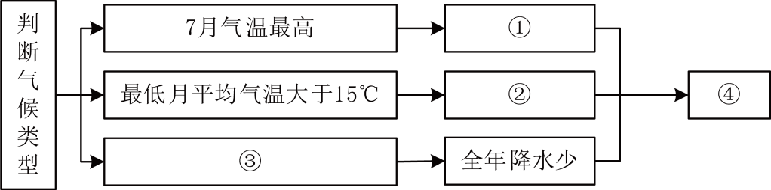
1. 框图中，各数码与其填入的内容，恰当的是（ ）
A. ①位于南半球 B. ②地处温带
C. ③各月降水量大于100mm D. ④热带沙漠气候
2. 下列地理现象的形成，与框图所探究的气候无关的是（ ）
A. 大多居民信仰基督教 B. 骆驼传统交通工具
C. 墙厚窗小的传统民居 D. 宽大的白色长袍为传统服饰
【答案】1. D 2. A
【解析】
【1题详解】
沙特阿拉伯位于赤道以北，属于北半球，A错误；沙特阿拉伯地跨热带和北温带，B错误；沙特阿拉伯全年平均降水量不到100mm，C错误；沙特阿拉伯属于热带沙漠气候，D正确；故选D。
【2题详解】
沙特阿拉伯大多居民信仰伊斯兰教，且信仰宗教与气候无关，A符合题意；骆驼为传统交通工具，墙厚窗小的传统民居，宽大的白色长袍为传统服饰和当地热带气候有关，BCD不符合题意；故选A。
【点睛】沙特阿拉伯王国，通称沙特阿拉伯（台译沙乌地阿拉伯），简称沙特。位于亚洲西南部的阿拉伯半岛，东濒波斯湾，西临红海，同约旦、伊拉克、科威特、阿拉伯联合酋长国、阿曼、也门、巴林、卡塔尔等国接壤，首都利雅得，国土面积225万平方公里，人口3617万（截至2022年9月），其中沙特公民约占62%，全国分为13个省。
去年7月，法国多地发生非常严重的旱情。读欧洲局部区域图，完成下面小题。
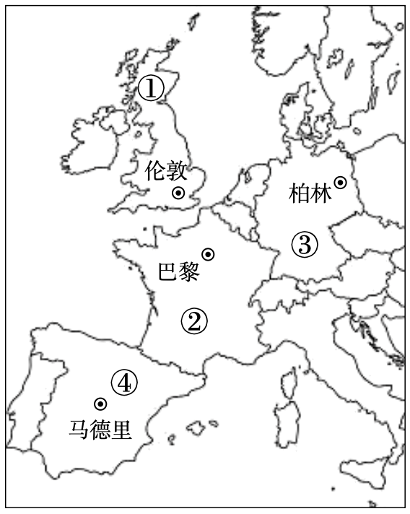
3. 图中数码所代表的国家，表示法国的是（ ）
A ① B. ② C. ③ D. ④
4. 为了应对旱情，法国居民应（ ）
A. 增加每周洗车次数 B. 大量养植耗水植物 C. 勤换家庭游泳池水 D. 生活用水一水多用
【答案】3. B 4. D
【解析】
【3题详解】
结合所学知识可知，法国首都为巴黎，英国首都为伦敦，西班牙首都为马德里，德国首都为柏林，故选B。
【4题详解】
增加每周洗车次数、大量养植耗水植物以及勤换家庭游泳池水都会造成水资源的浪费，生活用水一水多用，节约水资源，从生活小事做起，故选D。
【点睛】法国，位于西欧地区，本土面积约为五十五万平方千米，是欧洲陆地面积第三大大国，仅次于俄罗斯和乌克兰，法国整体地形区像一个六边形，盛产葡萄酒，法国主要气候类型为温带海洋性气候、温带大陆性气候和地中海气候，法语是世界上最优美的国家，法式大餐与汉式中式齐名，巴黎是法国首都，也是世界浪漫和时尚之都！法国香水举世闻名，塞纳河畔，香榭大道，咖啡为美，法国，同时还是世界联合国五常之一，北约和欧盟国家，欧洲第三大经济体，仅次于德国和英国，位列世界前十大经济体，高度发达的资本主义工业现代化强国，同时也是世界上农业化科技化强国，法国，真正的西欧一哥，欧洲综合第二强的大国，资本主义世界第二位排名的大国和强国。
南美洲的厄瓜多尔，其鲜花备受世界20多个国家欢迎，最大的市场是美国、德国和荷兰。读厄瓜多尔示意图，完成下面小题。
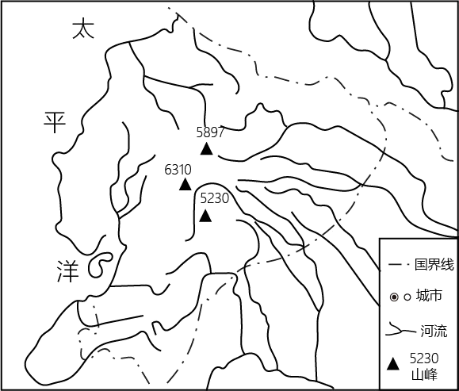
5. 厄瓜多尔的城市，大部分分布在（ ）
A. 海岸线附近 B. 河流沿岸 C. 盆地地区 D. 国界沿线
6. 将厄瓜多尔的名贵鲜花运往荷兰，选择的交通运输方式最合适的是（ ）
A. 内河运输 B. 公路运输 C. 航空运输 D. 铁路运输
【答案】5. B 6. C
【解析】
【5题详解】
由图分析可知，厄瓜多尔的城市，大部分分布在河流沿岸地区。故选B。
【6题详解】
厄瓜多尔位于南美洲，荷兰位于欧洲，两地距离较远，鲜花易枯萎，故选择时间短，速度快的航空运输，C正确；两地无内河、公路、铁路相连，ABD错误；故选C。
【点睛】货运要根据货物的性质、数量、运输距离、价格、时效等情况，选择运输方式。一般来说，贵重或急需的货物而数量又不大的，多由航空运送；容易死亡、变质的活物或鲜货，短程可由公路运送，远程而又数量大的可用铁路上的专用车；大宗笨重的货物，远距离运输，尽可能利用水运或铁路运输。
咖啡树一般适合生长在平均气温16℃~25℃、年降水量1600mm~2000mm且排水良好的山地地区。读某年咖啡生产国占全球产量比重统计图，完成下面小题。
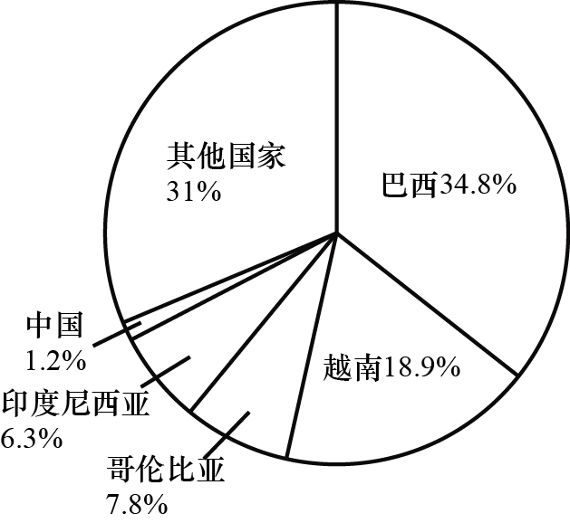
7. 当年，咖啡产量居全球第二位的国家是（ ）
A. 巴西 B. 越南 C. 哥伦比亚 D. 印度尼西亚
8. 下列我国省级行政区域，适宜规模种植咖啡树的是（ ）
A 云南省 B. 北京市 C. 内蒙古自治区 D. 上海市
【答案】7. B 8. A
【解析】
【7题详解】
看图可知，巴西占比34.8％，越南占比18.9％，哥伦比亚占比7.8％，印度尼西亚占比6.3％，占第二位的是越南，B正确，排除ACD；故选B。
【8题详解】
看材料可知，咖啡树一般适合生长在平均气温16℃~25℃、年降水量1600mm~2000mm且排水良好的山地地区。云南省属于亚热带高原季风气候，年温差小，降水充沛，多山地地形，适合规模种植咖啡树，A正确；北京地形以山地为主，不适合规模种植咖啡树，B错误；内蒙古地区降水少而不均匀，不适合规模种植咖啡树，C错误；上海主要以平原为主，不适合规模种植咖啡树，D错误；A正确，BCD错误；故选A。
【点睛】我国气候类型有热带季风气候、亚热带季风气候、温带季风气候、高原山地气候、温带大陆性气候等等。气候类型即地区的自然条件，一般因为纬度位置、大气环流、海陆位置、地形地势和洋流等因素综合影响的结果。
某学生在贵州省乌蒙山区农耕文化实践基地发现，当地山区坡耕地用石头砌田埂进行农田改造，建设成石坎梯田高标准农田。读石坎梯田景观图，完成下面小题。
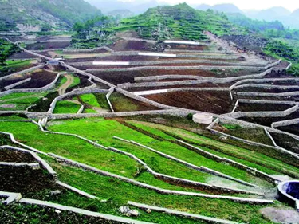
9. 当地石坎梯田上，种植的粮食作物主要是（ ）
A. 玉米 B. 小麦 C. 青稞 D. 水稻
10. 下列关于石坎梯田作用的说法，正确的是（ ）
A. 减轻水土流失 B. 降低耕地质量 C. 增大耕地坡度 D. 加剧自然灾害
【答案】9. D 10. A
【解析】
【9题详解】
贵州省位于秦岭-淮河以南的南方地区，属于亚热带季风气候，雨热同期，有利于水稻种植，D正确；玉米、小麦是北方地区的农作物，青稞是青藏高原地区的农作物，ABC错误。故选D。
【10题详解】
山区坡耕地用石头砌田埂，有利于减轻水土流失，A正确；养分流失减少，有利于提高耕地质量，B错误；有利于减小耕地坡度，C错误；有利于减轻滑坡、泥石流、洪涝等自然灾害，D错误。故选A。
【点睛】1、石坎梯田可以有效拦截雨水，增加水源，缓解旱情；2、石坎梯田可以有效滞缓径流，减弱流水侵蚀力，减轻水土流失；3、“山水林田路”综合治理，促进了可持续发展。
正在建设中的我国“最北高铁”——哈伊高铁，在总里程中桥梁占比高达72％。读“哈伊高铁示意图”，完成下面小题。
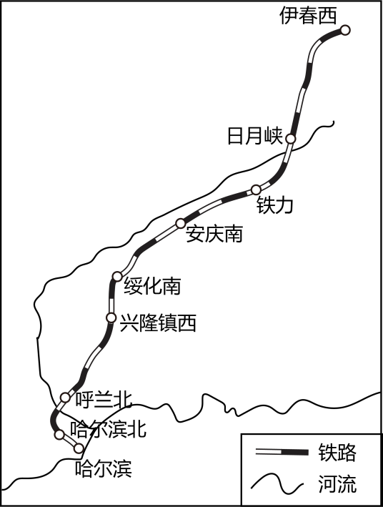
11. 哈伊高铁桥梁占比高的主要原因是（ ）
A. 地形崎岖 B. 冻土众多 C. 防御风沙 D. 避开城市
12. 下列有关地理特征的描述，与该高铁所在区域相符合的是（ ）
A. 山环水绕，沃野千里 B. 牛羊成群，一望无垠
C. 树木常绿，山清水秀 D. 白色荒漠，地球风库
【答案】11. A 12. A
【解析】
【11题详解】
哈伊高铁桥梁占比高主要原因是由于哈伊河的河流特性，哈伊河的水流量大，河床深，河道宽度较大，河床起伏较大，河岸曲折，河床深度变化大，地形崎岖，A正确，BCD不是哈伊高铁桥梁占比高的主要原因，排除；故选A。
【12题详解】
哈伊高铁是黑龙江省境内一条连接哈尔滨市和伊春市的高速铁路，人们常用山环水绕、沃野千里来形容东北三省的山河大势，东北三省包括黑龙江省、吉林省和辽宁省，A正确；牛羊成群，一望无垠指的是内蒙古高原，B错误；树木常绿，山清水秀通常指南方地区，C错误；白色荒漠，地球风库指的是南极地区，D错误；A正确，BCD错误；故选A。
【点睛】哈伊高速铁路，简称哈伊高铁，又名哈伊客运专线，由哈铁客专和铁伊客专组成，是黑龙江省境内一条连接哈尔滨市和伊春市的高速铁路，是黑龙江省“一轴两环一边”铁路网的组成部分。哈伊高铁全线建成后，哈尔滨至伊春旅客列车运行时间将由7小时左右缩短至2小时左右。
企业发展必须拥有属于自己的核心技术。结合《中国智造，靠谁造心？》漫画，完成下面小题。

13. 下列属于高新技术产业的是（ ）
A. 食品加工业 B. 棉纺织业 C. 信息技术产业 D. 钢铁工业
14. 针对该漫画，某同学创作了几条警示语，其中最贴切的是（ ）
A. 大国重器，要掌握在自己手里 B. 科技创新，主要是依赖国外
C. 工业发展，继续走传统之路 D. 产业升级，依靠于资源开采
【答案】13. C 14. A
【解析】
【13题详解】
高新技术产业是以电子和信息类产业为“龙头”的产业，产品的科技含量很高，产品更新换代快，信息技术产业属于高新技术产业，C正确；食品加工业，棉纺织业，钢铁工业属于传统工业，排除；故选C。
【14题详解】
看图和材料可知，企业发展必须拥有属于自己的核心技术，也就是A大国重器，要掌握在自己手里，A正确；科技创新要自主研发，B错误；不应继续走传统之路，C错误；依靠资源开采易导致资源枯竭，D错误；故选A。
【点睛】高新技术产业是以电子和信息类产业为“龙头”的产业，产品的科技含量很高，产品更新换代快．我国高新技术产业以高新技术开发区的形式分布，大多依附于大城市，呈现出大分散、小集中的特点。
图为某区域等高线地形图，等高距为100米。读图完成下面小题。
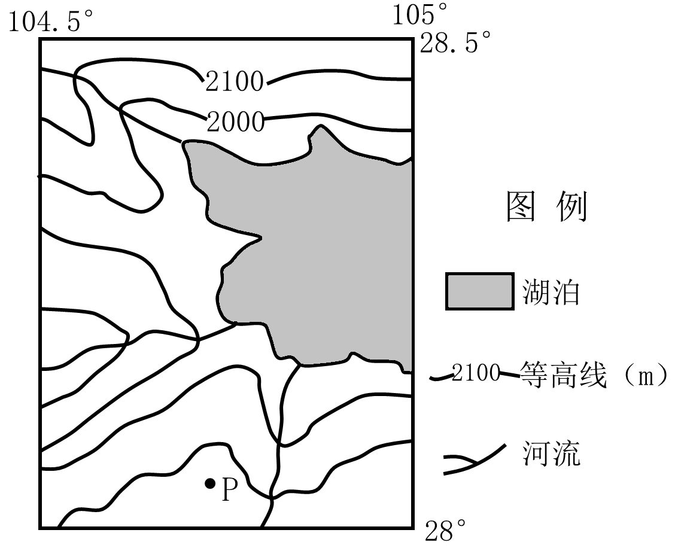
15. 图示区域（ ）
A. 有太阳直射现象 B. 有极昼极夜现象 C. 位于东半球 D. 位于中纬度地区
16. 据图估算，P点的海拔可能为（ ）
A. 1680米 B. 1780米 C. 1980米 D. 2180米
【答案】15. C 16. D
【解析】
【15题详解】
看图可知，该地位于我国云贵高原北部，多喀斯特地貌，地形崎岖；没有太阳直射现象，没有极昼极夜现象，位于低纬度地区，ABD错误；我国位于东半球和北半球，云贵高原位于我国西南部，也位于东半球，C正确；排除ABD，C正确；故选C。
【16题详解】
看图所知，等高距为100m，P点位于2100m到2200m之间，D2180m符合题意，ABC错误，排除；故选D。
【点睛】等高线指的是地形图上高度相等的相邻各点所连成的闭合曲线。把地面上海拔高度相同的点连成的闭合曲线，并垂直投影到一个水平面上，并按比例缩绘在图纸上，就得到等高线。等高线也可以看作是不同海拔高度的水平面与实际地面的交线，所以等高线是闭合曲线。在等高线上标注的数字为该等高线的海拔。
17. 读岳阳市第六次和第七次全国人口普查主要数据统计表（常住人口），比较表中各项数据，由此可知我市常住人口（ ）
时间 | 人口数量（万人） |  |  | 占总人口比重
时间 | 人口总数 | 男性 | 女性 | 0-14岁 | 15-64岁 | 65岁及以上
第六次人口普查 | 547.8 | 283.4 | 264.4 | 16.02％ | 74.85％ | 9.13％
第七次人口普查 | 505.2 | 258.7 | 246.5 | 18.46％ | 66.54％ | 15％

A. 人口总数在增加 B. 男性人口数占比都低于50％
C. 15-64岁人口总数在减少 D. 老龄化现象有所减轻
【答案】C
【解析】
【详解】据材料计算可知，该地区第六次人口普查人口总数为547.8万人，第七次为505.2万人，人口总数减少，A错误；两次人口普查中，男性人口数占比都在51%左右，B错误；第六次人口普查，15-64岁人口总数约为410万，而第七次人口普查中，15-64岁人口总数约为336万，总数减少，C正确；该地区65岁及以上人口在第六次人口普查时约为50万人，占比为9.13%，而第七次人口普查时约为75.78万，占比上升至15%，说明老龄化现象加剧，D错误。故选C。
二、综合题（本大题共5小题，按答题卡中的要求将每小题答案填写在答题卡中，共49分。）
18. 马尔代夫被人称为“可能被淹没的热带天堂”，其平均海拔为1.2米，是印度洋上的群岛国家，由1192个珊瑚岛组成，该国经济结构单一，经济基础较为薄弱，旅游业、船运业是其主要经济支柱。目前，境内无法建设铁路，民航事业不发达。结合图文材料，完成下列问题。
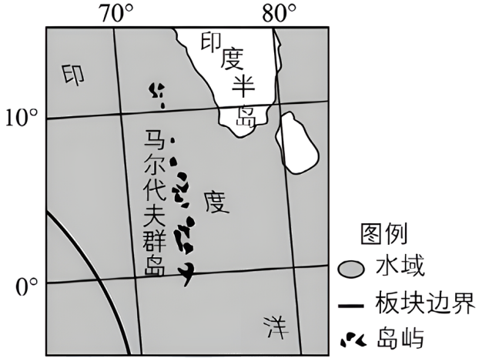
（1）马尔代夫位于印度的____（方向）方，两国同属于____（亚洲地理分区），均在六大板块中的____板块。
（2）马尔代夫属于____（发达或发展中）国家。与其隔海相望的印度，因承接全球____业务，被称为“世界办公室”。
（3）运用所学地理知识，说明马尔代夫“可能被淹没”的原因。
（4）请对马尔代夫经济可持续发展提出建议。
【答案】（1） ①. 西南 ②. 南亚地区 ③. 印度洋
（2） ①. 发展中 ②. 软件外包
（3）全球气候变暖，海平面上升，导致马尔代夫岛屿被淹没
（4）发展旅游业，发展渔业
【解析】
【分析】本大题以图文形式为材料，设置四道小题，涉及马尔代夫的相关内容，考查学生对相关知识的掌握程度。
【小问1详解】
纬线指示东西方向，经线指示南北方向，马尔代夫就在亚洲西面的印度洋之上，位于印度的西南方，两国同属于南亚地区，均在六大板块中的印度洋板块。
【小问2详解】
马尔代夫属于发展中国家。与其隔海相望的印度，由于印度的软件设计特别发达，软件外包业务约占全球软件外包市场的三分之二，被形象地称为“世界办公室”的国家是印度，班加罗尔是该国软件外包产业的发源地。
【小问3详解】
马尔代夫是由1190个珊瑚岛屿组成的，这些岛屿都位于印度洋中。由于全球变暖的影响，海平面上升，导致马尔代夫岛屿被淹没。海洋酸化也对珊瑚礁造成了破坏，进一步加速了岛屿的消失。
【小问4详解】
1. 旅游业的可持续发展旅游业是马尔代夫经济的重要支柱，但是传统的旅游业模式会对环境和生态造成一定的影响。因此，马尔代夫需要推广环保旅游，提高旅游业的可持续性2. 渔业的可持续发展渔业是马尔代夫的传统产业，但是由于过度捕捞和气候变化等原因，渔业面临着严重的困境。因此，马尔代夫需要采取措施，实现渔业的可持续发展。
19. 非洲拥有全球60％的太阳能资源，却只拥有世界1％的光伏发电装置，乡村大量民众仍使用木炭、薪柴等作为生活能源。中国在基建、能源等诸多领域与非洲国家开展合作。读非洲太阳能资源分布示意图，完成下列问题。
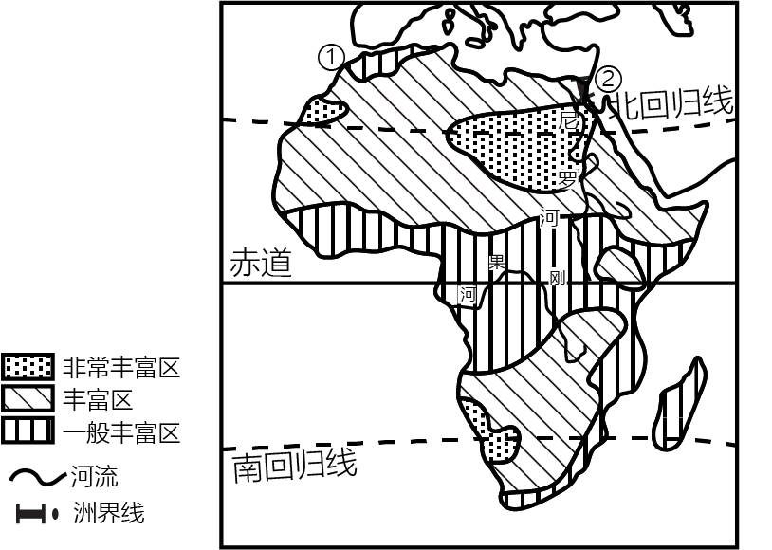
（1）图中主要流经太阳能资源一般丰富区的河流名称是____河，该河流最终注入____洋。
（2）图中①②两地代表亚非两洲分界线的是____（填序号），该处连通红海与____海。
（3）请你就撒哈拉以南非洲的传统民居提出一个地理问题____，并作答____。
（4）有人建议在非洲推广光伏发电的建设与使用，你是否赞同？为什么？
【答案】（1） ①. 刚果 ②. 大西
（2） ①. ② ②. 地中
（3） ①. 该地传统民居建筑材料以什么为主？
②. 茅草
（4）赞同；非洲属于热带气候，光照条件丰富，适合推广光伏发电的建设与使用。
【解析】
【分析】本大题以非洲太阳能资源分布示意图为材料，设置四道小题，涉及非洲的河流、传统民居、太阳能资源等相关内容，考查学生对相关知识的掌握程度。
【小问1详解】
读图可知，图中主要流经太阳能资源一般丰富区的河流名称是刚果河，刚果河主要流经刚果盆地，最终注入大西洋。
【小问2详解】
亚非的分界线是苏伊士运河，也就是图中的②，是连通欧亚非三大洲的重要国际海运航道，连接红海与地中海，使大西洋、地中海与印度洋联结起来，大大缩短了东西方航程。
【小问3详解】
撒哈拉以南非洲的传统民居是茅草屋，问题是：该地传统民居建筑材料以什么为主？答案为茅草。
【小问4详解】
赞同在非洲推广光伏发电的建设与使用；理由是；非洲属于热带气候，光照充足，且光照时间长，适合推广光伏发电的建设和使用，利于改善居民的生活。
20. 我国学者正在研究探讨的“红旗河”调水方案，拟以雅鲁藏布江、怒江、澜沧江等水量丰富的大江大河为水源，绕行青藏高原为广大西北地区提供水资源。结合图文材料，完成下列问题。
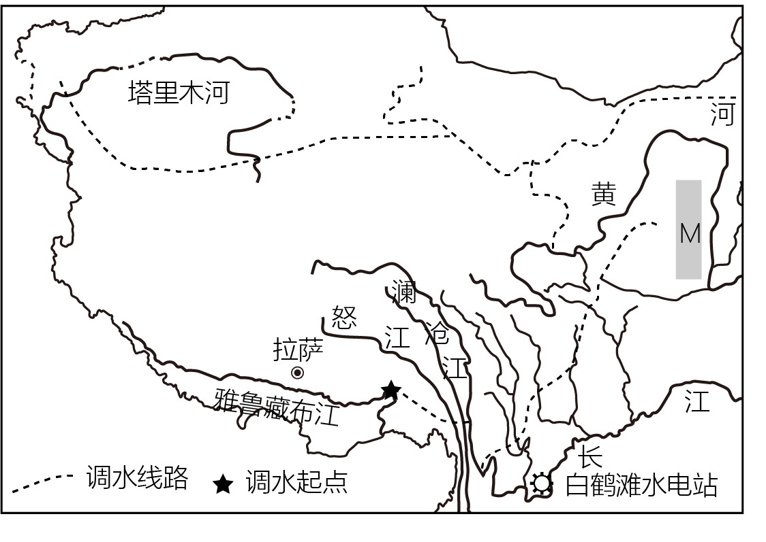
（1）“红旗河”调水方案拟定的调水起点所在省级行政区域的简称为____，该地位于我国地势的第____级阶梯。
（2）图中塔里木河位于我国四大盆地中的____盆地，该盆地属于四大地理区域中的____地区。
（3）请简述图中白鹤滩水电站所在地水能资源丰富的原因。
（4）M地的耕地在利用过程中存在多方面的问题，请对该地耕地的保护献计献策。
（5）假如你是一名参与研讨的专家，请以“红旗河调水方案可行且必要”这一论点，写出你的论据。
【答案】（1） ①. 藏 ②. 一
（2） ①. 塔里木 ②. 西北
（3）处于阶梯转换处附近，地势落差大，河流流速快，水能资源丰富
（4）植树种草；打坝淤地；修建梯田
（5）红旗河可利用青藏高原边缘地区的地势，使雅鲁藏布江、怒江、澜沧江等水量丰富的大江大河为水源能够以自流的方式向西北地区输送。我国西北地区缺水严重，依靠红旗河调水，可缓解西北地区的缺水状况，促进其经济发展。
【解析】
【分析】本大题以红旗河工程为材料设置试题，涉及我国省级行政区简称、地势三级阶梯、四大盆地和四大地理区域、跨流域调水等相关内容，考查学生区域认知的地理素养和对课本知识的掌握。
【小问1详解】
据图可知，调水方案的起点所在地位于西藏，该省级行政区简称为藏，该地区位于我国地势第一级阶梯。
【小问2详解】
塔里木河位于我国四大盆地中塔里木盆地；该盆地位于新疆，属于我国四大地理区域中的西北地区。
【小问3详解】
据图可知，白鹤滩水电站位于我国地势第一二级阶梯交界处附近，地势落差大，水流速度快，水能资源丰富。
【小问4详解】
M地为黄土高原，该地区水土流失较为严重。保护耕地的措施也主要以防治水土流失为首要目的，故可以植树种草，提高地表植被覆盖率，减弱地表径流对土壤的侵蚀，减少水土流失；可以通过打坝淤地拦泥蓄水，减少水土流失；在坡度较陡地区植树种草，在坡度较缓地区，可以修建梯田，以减缓水土流失。
【小问5详解】
根据材料分析可知，青藏高原发育有雅鲁藏布江、怒江、澜沧江等水量丰富的大江大河，同时青藏高原边缘地势高于受水地的新疆、内蒙古地区，可以利用地势将这些大江大河的水源以自流的方式向这些地区输送，可以减少引水工程量；另外，我国西北地区缺水严重，严重制约这些地区的经济发展和生态环境保护，若依靠红旗河向我国西北地区调水，不仅可以极大缓解西北地区的缺水问题，同时也能够对西北地区经济发展起到积极作用。
21. 海洋碳汇渔业是渔业的发展趋势，主要通过藻类养殖、贝类养殖、增殖放流以及捕捞业等方式吸收二氧化碳，对海洋食物的提供、粮食安全保障等诸多方面具有重要意义，海南省海洋碳汇渔业发展前景广阔，但目前海南渔业企业多按照传统方式从事生产。读海南岛及周边海域图，完成下列问题。
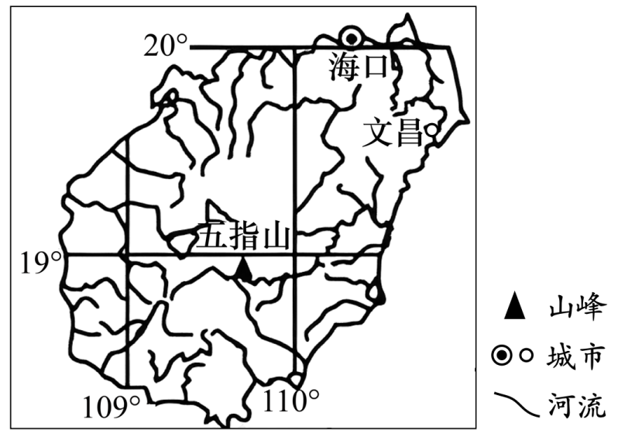
（1）海南省的行政中心是____市，该省濒临我国的____（临海）海。
（2）海南岛是我国的第____大岛，其北侧的____海峡是我国的内海之一，据图可知岛上河流的流向为____。
（3）评价海南省发展海洋碳汇渔业的条件。
（4）结合材料与所学知识，归纳我国发展海洋碳汇渔业的积极意义。
【答案】（1） ①. 海口 ②. 南海
（2） ①. 二 ②. 琼州
③. 放射状
（3）四面环海，海岸线长，养殖面积广大等。
（4）可以缓解水体富营养化；可以推进渔业生产方式转型；碳汇渔业保障我国的食物安全；可以降低大气中二氧化碳的浓度等。
【解析】
【分析】本题以海南岛及周边海域图为背景，涉及行政区划、海南地理位置、经济发展等相关知识，考查学生读图能力和基础知识运用能力。
【小问1详解】
读图可知，海南省简称琼，行政中心是海口市，该省濒临我国的南海，隔琼州海峡与雷州半岛相望。
【小问2详解】
海南岛是我国的第二大岛，仅次于台湾岛，其北侧的琼州海峡是我国的内海之一，我国第二大内水，海南岛中间高，四周地，河流呈现放射状流入海洋。
【小问3详解】
海洋碳汇渔业是渔业的发展趋势，主要通过藻类养殖、贝类养殖、增殖放流以及捕捞业等方式吸收二氧化碳，对海洋食物的提供、粮食安全保障等诸多方面具有重要意义。海南省四面环海，海岸线漫长，浅海滩涂广阔，海水养殖面积大，利于发展碳汇渔业海洋资源广阔；海洋面积广大，场地充足，且原料丰富，成产成本较小，具有很好的自然优势条件。
【小问4详解】
在碳汇渔业中，藻类植物作为鱼类、贝类的饵料被大量消耗，可以缓解水体富营养化；碳汇渔业是一种新型的海水养殖模式，可以推进渔业生产方式转型；碳汇渔业保障我国的食物安全；可以降低大气中二氧化碳的浓度等。
22. 湖南被誉为“革命摇篮，伟人故里”。为了打牢“守护一江碧水”之责，我省启动洞庭湖生态疏浚工程。该工程是治理和修复洞庭湖生态质量、调蓄功能、航运价值的现实之需。读湖南局部水系图，完成下列问题。
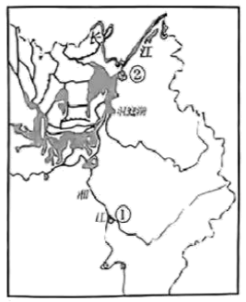
（1）我省，红色教育基地韶山所在市州为____（填名称）市，湖湘文化的重要传承载体岳麓书院所在市州为图中的____（填序号）。
（2）洞庭湖由我国历史上最大的淡水湖缩小为第二大淡水湖，请说出原因。
（3）请阐述生态疏浚工程对治理和修复洞庭湖带来的有利影响。
【答案】（1） ①. 韶山##湘潭
②. ①
（2）长江的泥沙堆积、人工围湖造田、全球气候变暖等多种因素导致。
（3）提升湿地整体效益、增强湖泊调蓄功能、夯实水源民生保障、构建航运黄金水道等。
【解析】
【分析】本题以湖南局部水系图为背景，涉及行政区划、湖泊等相关知识，考查学生读图能力和基础知识运用能力。
【小问1详解】
红色教育基地韶山位于韶山市，湘潭市代管。岳麓书院坐落于中国历史文化名城湖南长沙湘江西岸的岳麓山脚下，图中①为长沙，②为岳阳。
【小问2详解】
洞庭湖原本是中国第一大淡水湖，以下因素造成了湖泊面积大幅度减小、萎缩，所以沦为第二大淡水湖。第一，自然原因主要是长江泥沙淤积。洞庭湖有多条水系与长江相连，入湖水量大，接纳泥沙多。另外导致洞庭湖降为第二大淡水湖的人工原因是人工围湖造田。由于人地矛盾加剧，不断围湖造田，扩大耕地面积，使得洞庭湖蓄洪能力下降。第三，气候干旱化，加之三峡水库蓄水影响，导致洞庭湖入湖水量季节性减少，湖区水位下降，干旱期延长。
【小问3详解】
生态疏浚工程是以工程、环境、生态相结合方式来解决河湖可持续发展问题的疏浚方式，有利于提升湿地整体效益、增强湖泊调蓄功能、夯实水源民生保障、构建航运黄金水道等。

